ОПИСАНИЕ МЕСТОПОЛОЖЕНИЯ ГРАНИЦ
Публичный сервитут в целях размещения линейного объекта "Строительство и эксплуатация газопровода межпоселкового к п.Таир Звениговского района Республики Марий Эл"
(наименование объекта, местоположение границ которого описано (далее - объект))

Раздел 1
 | Сведения об объекте
№ п/п | Характеристики объекта | Описание характеристик
1 | 2 | 3
1 | Местоположение объекта | Республика Марий Эл, Звениговский муниципальный район, Кокшайское сельское поселение
2 | Площадь объекта +/- величина погрешности определения площади  (Р+/- Дельта Р) | 236 725 кв.м.
3 | Иные характеристики объекта | Публичный сервитут в целях размещения линейного объекта "Строительство и эксплуатация газопровода межпоселкового к п. Таир Звениговского района Республики Марий Эл", устанавливается сроком на 49 лет, в интересах ООО "Газпром Газификация".

СХЕМА
расположения земельного участка или земельных участков на кадастровом плане территории

Условный номер земельного участка -
(указывается в случае, если предусматривается образование двух и более земельных участков)
Площадь земельного участка 236725 м²
(указывается проектная площадь образуемого земельного участка, вычисленная с использованием технологических и программных средств, в том числе размещенных на официальном сайте федерального органа исполнительной власти, уполномоченного Правительством Российской Федерации на осуществление государственного кадастрового учета, государственной регистрации прав, ведение Единого государственного реестра недвижимости и предоставление сведений, содержащихся в Едином государственном реестре недвижимости, в информационно-телекоммуникационной сети "Интернет" (далее - официальный сайт), с округлением до 1 квадратного метра. Указанное значение площади земельного участка может быть уточнено при проведении кадастровых работ не более чем на десять процентов)
Обозначение характерных точек границ | Координаты, м  (указываются в случае подготовки схемы расположения земельного участка с использованием технологических и программных средств, в том числе размещенных на официальном сайте. Значения координат, полученные с использованием указанных технологических и программных средств, указываются с округлением до 0,01 метра)
 | X | Y
1 | 2 | 3
1 | 315595.74 | 1272510.73
2 | 315540.08 | 1272384.19
3 | 315372.05 | 1272158.46
4 | 315172.92 | 1272191.63
5 | 315173.32 | 1272195.62
6 | 315160.81 | 1272197.71
7 | 315153.51 | 1272198.45
8 | 315153.10 | 1272194.47
9 | 314931.24 | 1272217.06
10 | 314790.62 | 1272266.42
11 | 314797.09 | 1272285.34
12 | 314731.04 | 1272308.53
13 | 314724.56 | 1272289.61
14 | 314686.84 | 1272302.85
15 | 314649.19 | 1272394.36
16 | 314639.20 | 1272399.62
17 | 314631.77 | 1272385.45
18 | 314636.59 | 1272382.91
19 | 314674.78 | 1272290.12
20 | 314927.72 | 1272201.33
21 | 315158.15 | 1272177.87
22 | 315379.05 | 1272141.07
23 | 315554.00 | 1272376.09
24 | 315595.28 | 1272469.93
25 | 315643.61 | 1272448.56
26 | 315641.99 | 1272444.90
27 | 315660.28 | 1272436.82
28 | 315661.90 | 1272440.48
29 | 315994.79 | 1272293.27
30 | 316767.51 | 1271371.84
31 | 317306.68 | 1271035.70
32 | 317502.60 | 1270994.49
33 | 317501.93 | 1270946.75
34 | 318281.74 | 1270935.58
35 | 318281.69 | 1270931.58
36 | 318301.68 | 1270931.30
37 | 318301.74 | 1270935.30
38 | 319737.68 | 1270914.73
39 | 320374.96 | 1270930.03
40 | 320569.69 | 1270995.53
41 | 320811.80 | 1270946.11
42 | 321382.66 | 1270949.81
43 | 321538.49 | 1270854.18
44 | 321685.38 | 1270617.88
45 | 321804.13 | 1270552.14
46 | 321904.17 | 1270566.71
47 | 321982.11 | 1270491.45
48 | 322748.00 | 1269751.80
49 | 322802.86 | 1269715.92
50 | 322885.37 | 1269569.63
51 | 322887.71 | 1269565.48
52 | 322913.66 | 1269563.69
53 | 322913.96 | 1269567.68
54 | 323042.93 | 1269558.88
55 | 323840.49 | 1269036.06
56 | 323843.80 | 1269037.66
57 | 323844.42 | 1269038.41
58 | 323856.65 | 1269055.61
59 | 323888.70 | 1269032.65
60 | 323879.88 | 1269021.52
61 | 323881.80 | 1269013.83
62 | 323889.86 | 1269006.90
63 | 323896.15 | 1269001.40
64 | 323903.94 | 1268994.23
65 | 323912.46 | 1268984.92
66 | 323927.78 | 1268992.96
67 | 323957.46 | 1268939.70
68 | 323946.55 | 1268933.60
69 | 323956.32 | 1268916.14
70 | 323965.89 | 1268921.50
71 | 323979.20 | 1268897.62
72 | 323989.68 | 1268903.48
73 | 323976.37 | 1268927.34
74 | 324141.82 | 1269020.01
75 | 324264.40 | 1269061.84
76 | 324308.86 | 1269114.06
77 | 324308.86 | 1269114.07
78 | 324314.15 | 1269120.27
79 | 324424.39 | 1269077.51
80 | 324501.28 | 1269067.86
81 | 324641.01 | 1269050.33
82 | 324744.28 | 1268959.09
83 | 324750.91 | 1268920.05
84 | 324791.54 | 1268926.70
85 | 324817.46 | 1268886.19
86 | 324854.20 | 1268828.80
87 | 324854.29 | 1268828.65
88 | 325126.82 | 1268618.70
89 | 325162.06 | 1268171.02
90 | 324818.25 | 1268052.58
91 | 324791.19 | 1268052.33
92 | 324768.54 | 1268051.89
93 | 324769.03 | 1268026.37
94 | 324774.99 | 1268026.26
95 | 324773.93 | 1267866.47
96 | 324483.66 | 1267868.70
97 | 324483.62 | 1267776.15
98 | 324354.70 | 1267777.10
99 | 324354.74 | 1267869.68
100 | 324193.40 | 1267870.95
101 | 324193.55 | 1267881.07
102 | 324177.56 | 1267881.16
103 | 324177.23 | 1267855.08
104 | 324338.73 | 1267853.80
105 | 324338.69 | 1267761.00
106 | 324499.61 | 1267760.18
107 | 324499.64 | 1267852.55
108 | 324774.20 | 1267850.44
109 | 324773.69 | 1267773.96
110 | 324789.69 | 1267773.85
111 | 324790.02 | 1267850.33
112 | 324806.46 | 1267850.33
113 | 324806.39 | 1267870.33
114 | 324790.10 | 1267870.33
115 | 324791.21 | 1268026.50
116 | 324820.98 | 1268036.59
117 | 325179.37 | 1268160.05
118 | 325142.21 | 1268627.04
119 | 324866.27 | 1268839.63
120 | 324863.32 | 1268844.24
121 | 324836.70 | 1268885.82
122 | 324808.87 | 1268929.30
123 | 324815.18 | 1268930.21
124 | 324812.54 | 1268946.39
125 | 324763.96 | 1268938.38
126 | 324759.11 | 1268967.34
127 | 324647.90 | 1269065.59
128 | 324503.96 | 1269083.65
129 | 324428.34 | 1269093.14
130 | 324309.34 | 1269139.30
131 | 324255.07 | 1269075.56
132 | 324135.27 | 1269034.68
133 | 323973.37 | 1268944.02
134 | 323929.17 | 1269023.34
135 | 323909.92 | 1269037.09
136 | 323852.96 | 1269077.95
137 | 323837.89 | 1269056.90
138 | 323048.20 | 1269574.55
139 | 322895.07 | 1269585.00
140 | 322814.88 | 1269727.18
141 | 322758.03 | 1269764.36
142 | 321996.79 | 1270499.55
143 | 321909.63 | 1270583.68
144 | 321807.16 | 1270568.75
145 | 321696.81 | 1270629.84
146 | 321550.09 | 1270865.84
147 | 321387.13 | 1270965.84
148 | 321119.35 | 1270964.11
149 | 321119.33 | 1270968.11
150 | 321099.41 | 1270967.98
151 | 321099.43 | 1270963.98
152 | 320813.37 | 1270962.12
153 | 320568.67 | 1271012.07
154 | 320372.15 | 1270945.97
155 | 319737.60 | 1270930.73
156 | 319617.12 | 1270932.46
157 | 319617.12 | 1270952.46
158 | 319547.12 | 1270953.46
159 | 319547.12 | 1270933.46
160 | 317518.16 | 1270962.52
161 | 317518.80 | 1271007.42
162 | 317312.73 | 1271050.78
163 | 316778.15 | 1271384.06
164 | 316710.80 | 1271464.38
165 | 316713.11 | 1271466.31
166 | 316700.25 | 1271481.64
167 | 316697.19 | 1271479.07
168 | 316263.54 | 1271997.71
169 | 316266.59 | 1272000.29
170 | 316253.74 | 1272015.62
171 | 316250.68 | 1272013.04
172 | 316004.65 | 1272306.42
173 | 315605.39 | 1272482.95
174 | 315614.05 | 1272502.63
1 | 315595.74 | 1272510.73

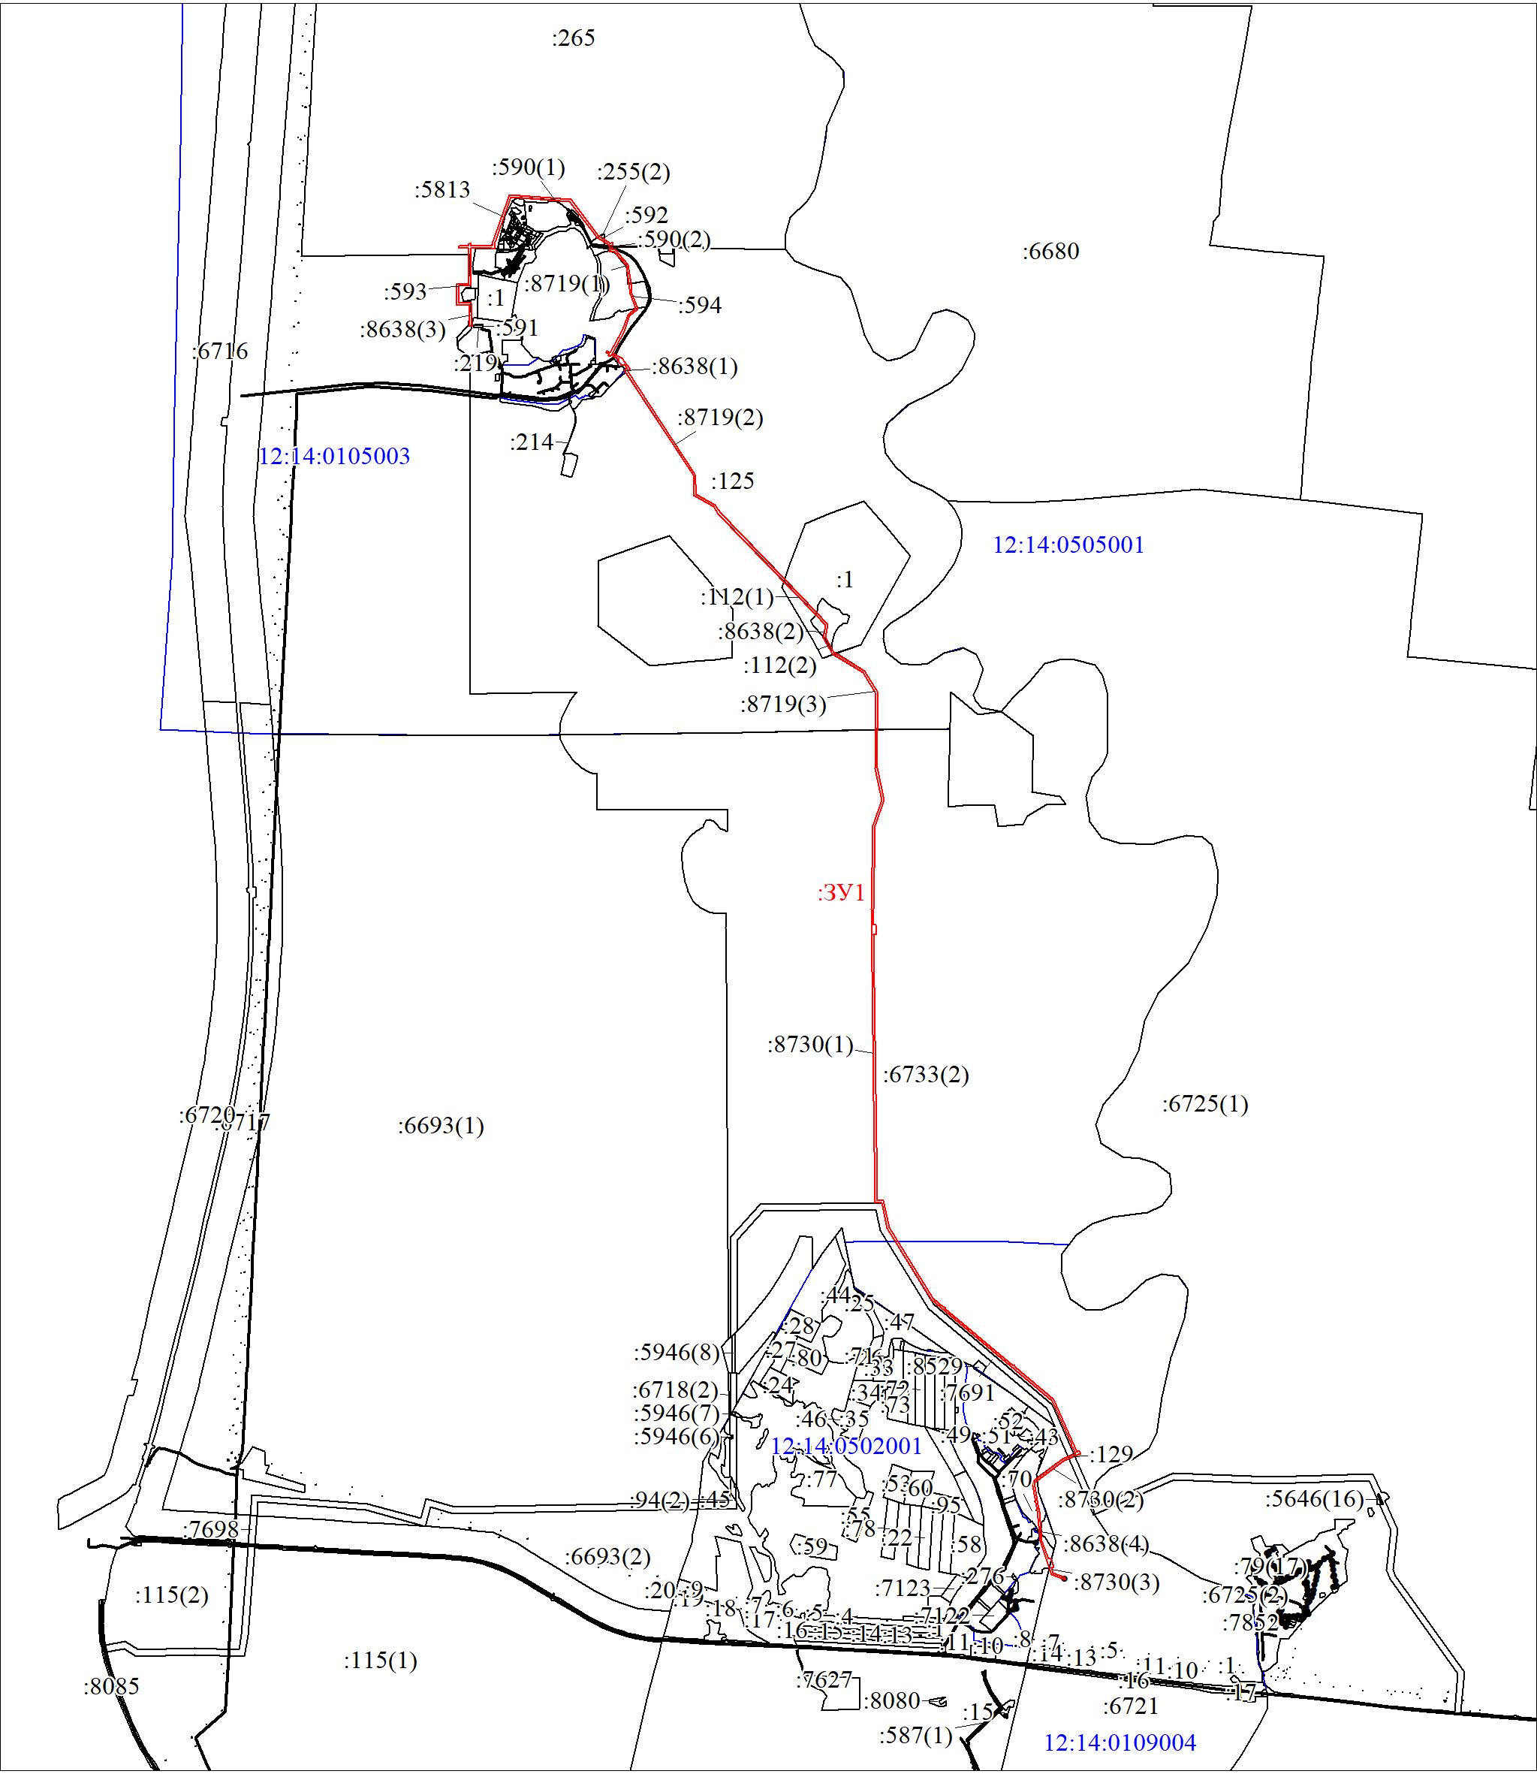
Масштаб 1:45000
Условные обозначения:
 | Вновь образованная часть границы, сведения о которой достаточны для определения ее местоположения
 | Надписи вновь образованного земельного участка
 | Объект капитального строительства
 | Существующая часть границы, имеющиеся в ЕГРН сведения о которой достаточны для определения ее местоположения
 | Надписи кадастрового номера земельного участка
 | Граница кадастрового квартала
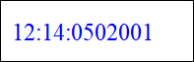 | Обозначение кадастрового квартала

